<https://www.youtube.com/watch?v=WxBBdvDfwac>

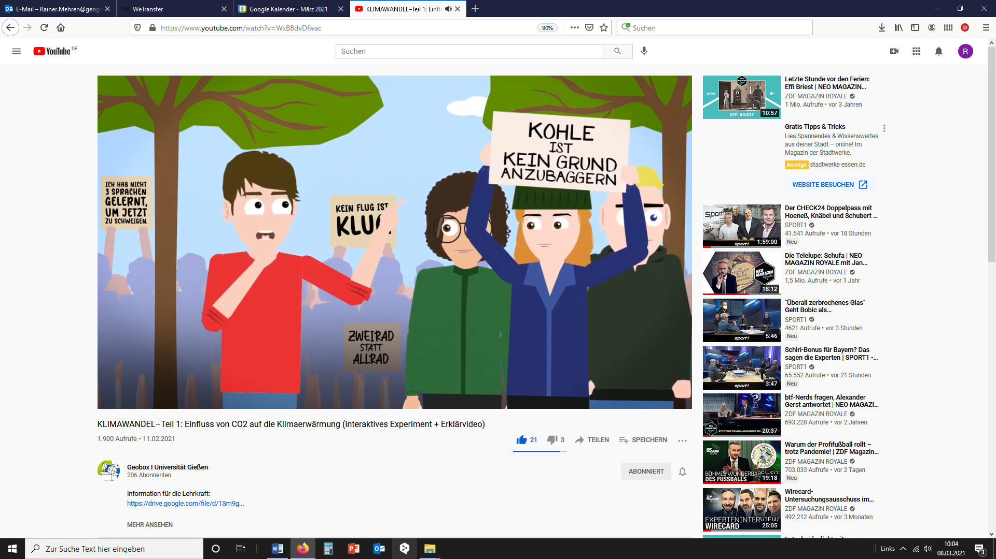

[www.uni-giessen.de/geolabor](http://www.uni-giessen.de/geolabor)

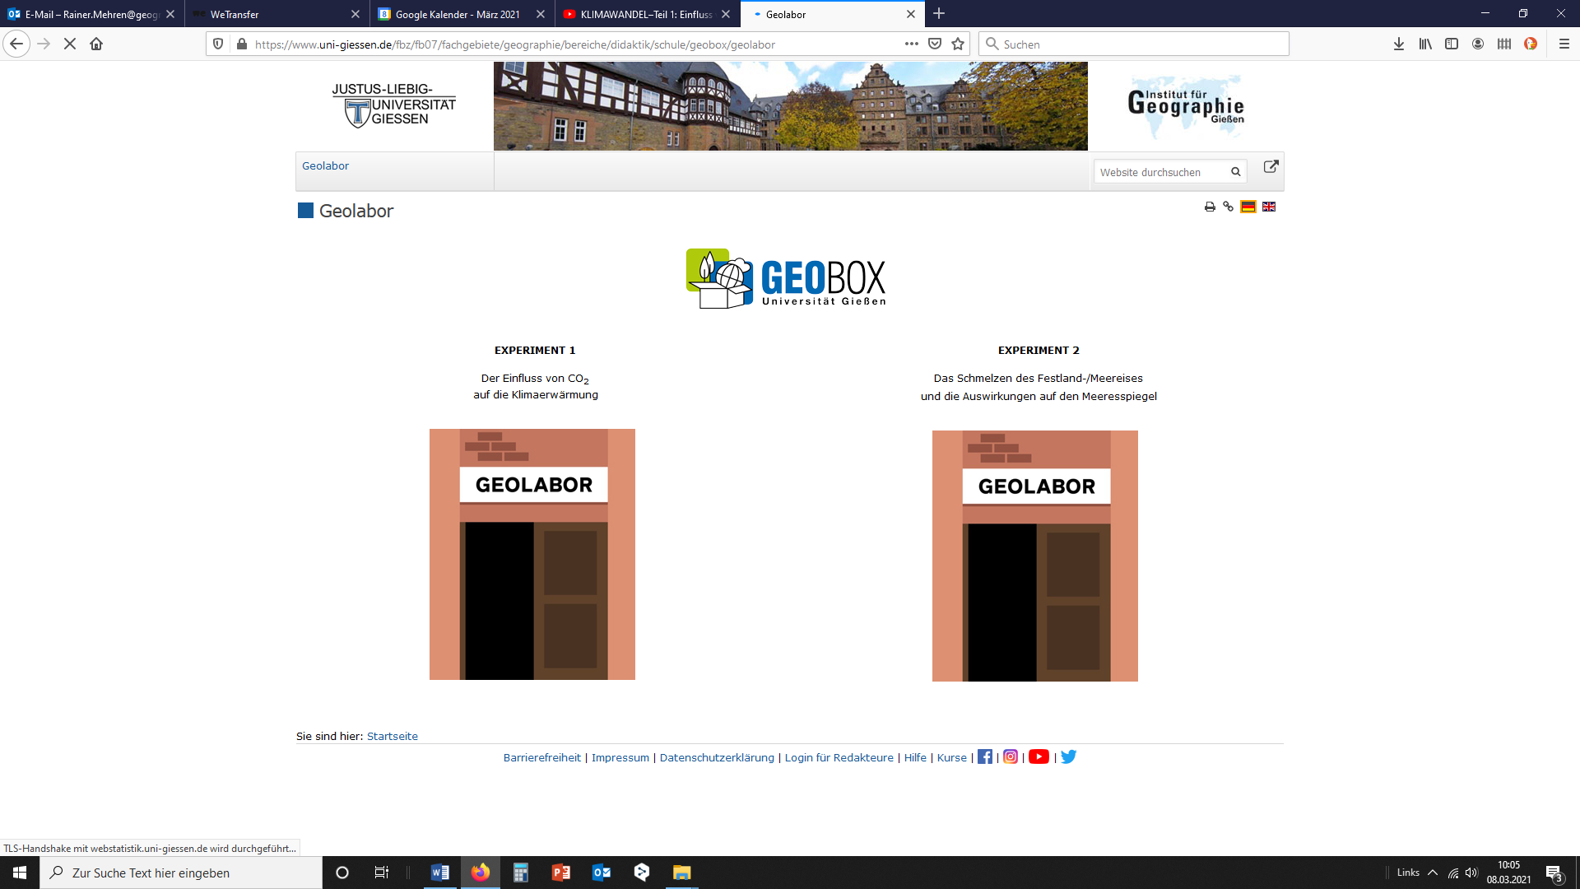

<https://www.youtube.com/watch?v=gwCj76OgHhQ&t=32s>

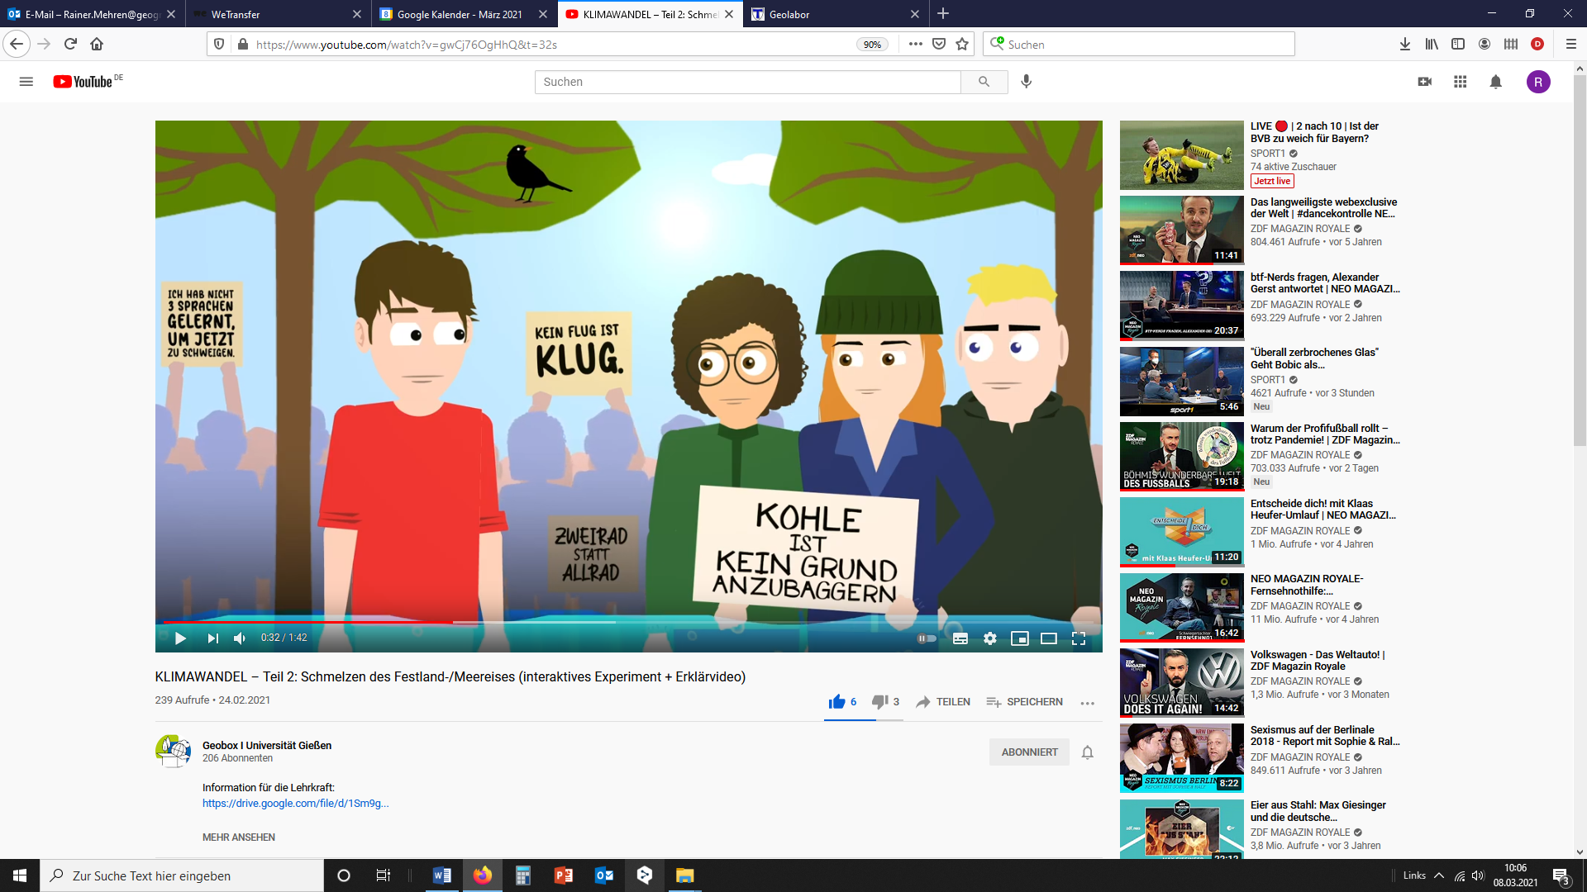

[www.uni-giessen.de/geolabor](http://www.uni-giessen.de/geolabor)



<https://www.youtube.com/watch?v=55F4Zi6YO7o&t=28s>

